Интегрированный урок математики, истории, технологии.

4 класс
ТЕМА: Урок путешествие.

МОДУЛЬ: Повторение изученного материала.

ЦЕЛИ:
- Закрепить знания устной и письменной нумерации, о вычислительных навыках в пределах миллиона.
- Закрепить умения вычислять площадь и стороны по известной стороне и площади.
- Закрепить знания об основных исторических эпохах, великих исторических событиях.
- Развивать зрительную память, логическое мышление, пространственную ориентацию.
- Воспитывать интерес к математике и истории.

Работа с интерактивной доской.

Ход урока.
- Орг. Момент
Ну-ка проверь, дружок,
Ты готов начать урок?
Всё ль на месте, всё ль в порядке,
Ручка, книжка и тетрадка?
Все ли правильно сидят?
Все ль внимательно глядят?
Каждый хочет получать
Только лишь оценку «5».
Тут затеи и задачки,
Игры, шутки, всё для вас!
Пожелаем все удачи –
За работу, в добрый час!

Учитель:
-У нас сегодня ребята, последний, заключительный урок по математике.
-Как вы думаете, чем мы сегодня будем заниматься на уроке?
Ученики:
Сегодня мы закрепим все, что изучили раннее и в этом учебном году.
Учитель:
Мы побываем в разных исторических эпохах и в необычных местах.
Начинаем подготовку к путешествию:

II. Зарядка для глаз:
Рисуем глазами треугольник.
Теперь его переворачиваем вершиной вниз.
И вновь глазами ведём по его периметру.
Рисуем восьмёрку вертикально.
Головою не крути, а лишь глазами осторожно, вдоль по линиям води.
И на бочок её клади.
Теперь следи горизонтально, и в центре ты остановись.
Зажмурься крепко, не ленись.
Глаза открываем мы, наконец.
К путешествию готовы,
Ты молодец!!!

III. Актуализация знаний
Оправляемся в путешествие на машине времени, но чтобы попасть в машину времени нам нужно набрать шифр, который соответствует наибольшему шестизначному числу, составленному из заколдованной цифры
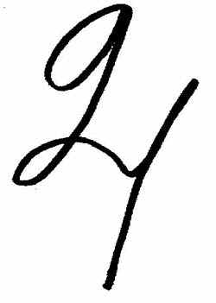(0, 1, 2, 4, 6, 9) (ответ: 964 210)
Выполнить разбор полученного числа.
Выполняет один ученик у доски с комментированием.
964 210
  - по классам
  - по разрядам
  - записать сумму разрядных слагаемых.

IV.Математический диктант.
Учитель:
- Итак, начинаем свое путешествие.
Учащиеся записывают ответы в строчку.
1) Мы летим, 6 секунд с космической скоростью 500 км\сек.
- Как далеко мы улетим от нашего времени? (3000 км)
- Как найти скорость и время? (V = s: t, t=s:v)
- Мы увеличим скорость и пролетим еще 3000 км уже за 3 секунды.
- С какой скоростью мы станем лететь? (1000 км/сек.)
2)- Мы пролетаем возле планеты Меркурий, за быстроходность, за проворность, с которой Меркурий бегает по небу, древние римляне прозвали его небесным гонцом.
Если мы найдем частное чисел 181.800 и 9090, то узнаем, во сколько раз по объему Меркурий меньше, чем Земля? (в 20 раз)
- Ни одна звезда, ни одна планета не сравнится по блеску с Венерой. Своё название получила она в честь древнеримской богини Венеры. По размерам эта планета равна Земле.
- А если мы найдем чему равно число, 3/5 которого составляют 135, то узнаем сколько земных суток длится год на Венере.
(чтобы найти целое число, надо часть числа разделить на числитель и умножить на знаменатель: 135 : 3 * 5 = 225
(Ответ: 225 земных суток длится год на Венере)
- На сколько короче год на Венере, чем на Земле? Берём из расчёта 365 суток в год. (365 – 225 = 140 (суток)
- А теперь вычислите, скольким земным годам равен год Юпитера.
Для этого узнайте во сколько раз число 84000 больше, чем число 7000?
(1 год Юпитера равен 12 земным годам.)
- Зато сутки на Юпитере короткие – 10 часов: 5 часов – день, 5 часов – ночь.
Ответы в тетради у детей: 3000 км, 1000 км/сек, в 20 раз, 225, 140 суток.
Проводится взаимно проверка. Ответы на слайде.
V. Закрепление изученного материала.
1)Учитель: И вот мы с вами на Земле 570 млн. лет тому назад. Тут грохочут могучие вулканы, из недр вырываются огненные потоки лавы и текут по бесконечной каменной пустыне. Чтобы не погибнуть здесь нужно по камешкам перебежать в безопасное место. Для этого нужно выполнить следующее задание.
Восстанови цепочку вычислений:
?

2 7/10 4/10 3 4 8/10
1) 8 - + + -
? ? ?

Один ученик выполняет с комментированием задание на интерактивной доске.
Учитель: Молодцы! С заданием справились, а вот посмотрите, где мы очутились. А очутились мы с вами в Древней Греции. Как называется эпоха – Древний мир.
Мы очутились в Древней Греции.
2) Мифы и легенды Древней Греции
- Кто из Вас знает, в каком веке мы находимся в Древней Греции (III тыс. до н. э.)
- Что ещё вы читали о Древней Греции?
Рассказывает ученик: Древняя Греция—раннеклассовое обществ на юге Балканского полуострова, островах Эгейского моря, побережье Фракии и западной береговой полосе Малой Азии а также прилегающие к нему острова и западное побережье Малой Азии. в III—I тыс. до н. э. Страна с высокоразвитой древней культурой, сыгравшей огромную роль в становлении и развитии мировой культуры, где возникновение рабовладельческого общества, а одновременно философии, относится к VII—VI вв. до н. э. и связано с распадом первобытного патриархально-родового уклада жизни, которому соответствовало мифологическое мышление. Мы читали «Мифы и Легенды Древней Греции. Греческие мифы - это повествование о богах и героях, пришедшие к нам из глубины веков. В мифах переплетены ранние элементы религии, философии, науки и искусства. В греческих мифах можно провести много параллелей с легендами других народов. Впечатляют знания древних греков о происхождении Вселенной и человека.
Учитель: Чтобы путешествие продолжить нам необходимо поработать в группах, подойдите каждый к своей группе и выполните задание.

VI. Работа в группах:
Учитель:
-Пифагор – один из самых известных математиков, родился на острове Самос и знаменит тем, что открыл Пифагорийскую школу, в которой занимались не только математикой, но и другими науками, в частности философией. Одно высказывание мне хотелось бы вам привести:
- «Сыщи себе верного друга; имея его ты можешь обойтись без богов».
-Как вы это понимаете?
-Что вы знаете о Пифагоре?
Ученики:
Пифагор первым разделил числа на четные и нечетные, простые и составные.
Учитель:
И я вам предлагаю сделать небольшое открытие. Одним из самых загадочных образов математики является магический квадрат, его «волшебность» заключается в том, что по всем вертикалям, горизонталям сумма чисел одинаковая. Я вам предлагаю его заполнить. Одно число я уже записала, три вы впишите, решив задачи, а остальные посчитаете.

1. | 3. | 2.

1. Чтобы слепить статую богини скульптору нужно 50 кг различного материала – 24 кг глины, 16 кг гипса, остальное – вода. Какую часть всех материалов составляет вода? (1/5)
2. Греческая аристократка ¼ часть суток рисует, 1/8 суток – читает, 1/24 – проводит за обеденным столом, 3/8 суток – отдыхает. Сколько часов она может заниматься рукоделием? (5 ч)
3. На летней олимпиаде в Греции в гонках на колесницах участвовало 5 запряженных парой взрослых лошадей. Из них 4 лошади были породы «рысистые» , 1 «скаковая». Какую часть, составляли рысистые лошади? (4/5)
Нужно вписать ответы в соответствующие клетки квадрата и заполнить его до конца.
ПРОВЕРКА:
Учитель: назови получившеюся сумму всем вертикалям, горизонталям. (6)
3) Путешествие продолжается, и вот выполнив задание, мы с вами оказались в средних веках.
Мы очень устали и поэтому нам необходимо немного отдохнуть.

VII. Физ. Минутка
Проводят дежурные класса.

Поднимает руки класс – это «раз»
Повернулась голова – это «два»
Руки вниз, вперёд смотри – это «три»
Руки в сторону пошире
Развернули на «четыре»,
С силой их к плечам прижать- это «пять»
Всем ребятам тихо сесть – это «шесть»

VIII. Повторение изученного материала.
Какой исторический материал о средневековье нам известен.
Ученик рассказывает:
Средние века́ (Средневековье) — исторический период, следующий после Античности и предшествующий Новому времени.
Одной из определяющих черт эпохи Высокого Средневековья были крестовые походы, организованные христианами с целью отвоевания у сельджуков Палестины. Крестовые походы оказывали мощнейшее влияние на все слои средневекового общества — от возглавлявших эти походы королей и императоров до простых крестьян, чьи хозяева проводили долгие годы в сражениях на Востоке.
Серия военных конфликтов между Англией и её союзниками с одной стороны и Францией и её союзниками с другой, длившихся примерно с 1337 по 1453 годы.
Поможем английскому гонцу, решим задачу.
У доски решает ученик с комментированием и объяснением.
Гонец должен был срочно доставить депешу из Англии во Францию. 4 часа он мчался на лошади со скоростью 36/км в час, а остальной путь вынужден был бежать со скоростью 8 км/ч. В котором часу он прибудет во Францию, если выехал он из Англии в 9 часов утра, а расстояние между Англией и Францией 168 км? (16⁰⁰ = 4 часа)
- 36*4 = 144 (км) – мчался на лошади
- 168 – 144 = 24 (км) – гонец бежал
- 24 : 8 = 3 (ч) – гонец бежал
- 9 + 4 = 13⁰⁰ +3 = 16⁰⁰
Ответ: в 16⁰⁰ гонец прибудет во Францию.
Путешествие наше продолжается. А мы попали в период истории «Новое время» Этот период мы изучали по истории. Какие великие люди и их открытия Вам известны.
Ответы учащихся.
Но́вое вре́мя (или эпоха возраждения) — период в истории человечества, находящийся между Средневековьем и Новейшим временем. ДО 1917 года.
- В 1543 году из-под печатного станка вышла книга Николая Коперника «Об обращениях небесных сфер»
- книгопечатание. Изобретателем книгопечатания считается Иоганн Гутенберг.
- 1812 год Война с Наполеоном
- открытие Колумбом Америки (1492 год)
- Русско-турецкая война 1828—1829 — военный конфликт между Российской и Османской империями и. д.
Первая страница книги Николая Коперника. Главный труд гениального польского ученого, положивший конец господству геоцентрической системы Аристотеля-Птолемея и провозгласивший центром мира Солнце, совершил один из величайших в истории научных прорывов и открыл дорогу современной астрономии. Астрономия тесно связана со временем.
Учитель:
Следующее задание:
. На рисунке мы видим разломанные циферблаты часов. Часовых дел мастер подсчитал суммы чисел на всех обломках. Оказалось, что для одного из циферблатов эти суммы – четыре последовательных числа. Какой это циферблат?
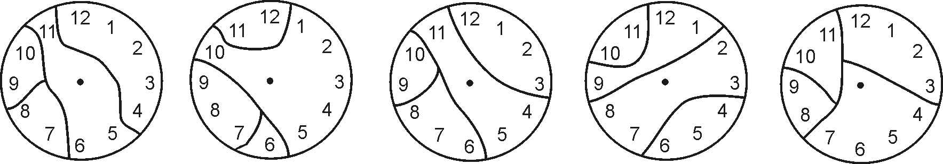

Ответ: № 3 12+1+2+3=18
9+10 = 19
11+9= 20
8+7+6= 21
4) Учитель:
Выполняя задание мы и не заметили, как очутились дома.
В какой в исторической эпохе мы живём?
Ученики: в эпохе «Новейшего времени»
Что Вам известно об этом времени.
Ученики:
Новейшее время — период в истории человечества с 1918 года по нынешнее время. В советской историографии господствовала точка зрения, согласно которой началом новейшего времени считался 1917 год, когда в России произошла социалистическая революция.

Учитель:
-Какие великие события этого времени Вам известны?
Учащие перечисляют:
- Создание СССР, построение социализма и попытка построения коммунизма.
- Великая Отечественная война
- Полиграф (1921)
- Тепловоз (1923)
- Телевидение (1925)
• Компьютер (1941),
• Атомная бомба (1945),
- Создание ООН. и т. д.
Учитель:
Много великих открытий сделано в период «Новейшего времени» А вот следующее открытие, о котором я хочу Вам рассказать, получило своё развитие ещё в Древние века. В 1960-х это искусство стало распространяться по всему миру. Как вы думаете, что это за искусство?
Ученики: Орига́ми
Учитель: Орига́ми (яп. 折り紙, букв.: «сложенная бумага») — древнее искусство складывания фигурок из бумаги. Искусство оригами своими корнями уходит в древний Китай, где и была изобретена бумага. Первоначально оригами использовалось в религиозных обрядах. Долгое время этот вид искусства был доступен только представителям высших сословий, где признаком хорошего тона было владение техникой складывания из бумаги. Только после второй мировой войны оригами вышло за пределы Востока и попало в Америку и Европу, где сразу обрело своих поклонников.
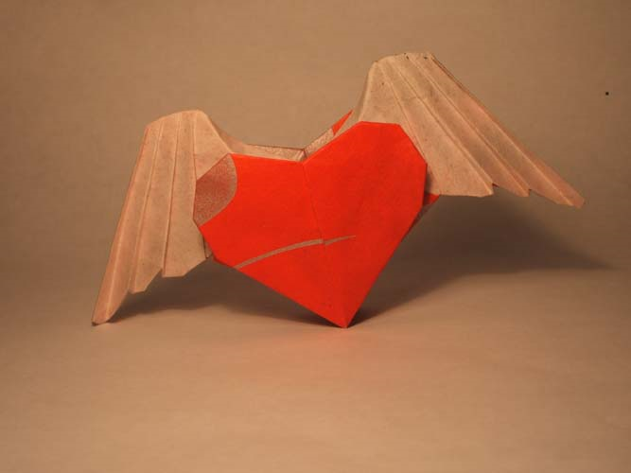
В настоящий момент оригами превратилось по-настоящему в международное искусство.
Учитель: Я предлагаю вам оценить свою работу на уроке, выполнить из оригами поделку (ученики выполняют «сердечко», на парте три цвета бумаги)
Учитель:
*красный цвет - я работал хорошо, мне всё понравилось на уроке;
*зелёный цвет – я работал хорошо, но не всё у меня получилось на уроке;
*синий цвет – мне было сложно и многое непонятно;
Учитель:
- Что у вас получилось?
Поднимите «сердечко».
- Молодцы? Значит, мы с вами прибыли домой.

IX . Самостоятельная работа.
Один ученик работает на интерактивной доске.
«Загадочный пример»
Все домой! Звонок раздался!
На доске пример остался.
Залетели в класс синицы
И склевали единицы.
Залетели сойки и склевали двойки,
Залетели воробьи –
И не стало цифры три.
Вот решить прошу вас дети,
Где стояли цифры эти?
*4** 1423
+ *745 + 1745
6*98 6298
9466 9466
Проверка примера.

X. Подведение итогов урока
Учитель: Подведём итог нашего путешествия:
-Чему учились на уроке?
- Чем было полезно наше путешествие?
- Что понравилось, запомнилось?

XI. Выставление оценок за урок.

Спасибо за урок!
Урок окончен!

«Образовательный портал Мой университет – www.moi-universitet.ru, факультет «Реформа образования» – www.edu-reforma.ru»

